Roto ZJA M 051/080 R7SR AJ05 Designo Jalousette Dunkelgrau
Roto Frank DST

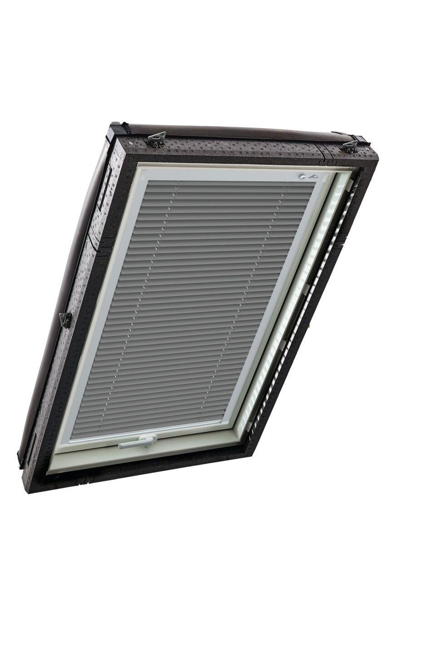Eigenschaften
GTIN:
5901337350408
HAN:
856139
Farbton
dunkelgrau
Produkt
Jalousien
Bedienung
manuell
Farbton Hersteller
Dunkelgrau

